Milano, 13 aprile 2015
Dixan Power-Mix Caps: il meglio di polvere e liquido in una cap dalla straordinaria performance di lavaggio

Le idee più geniali spesso nascono dall’unione di cose già note, cambiando per sempre la nostra vita. DIXAN si prepara a cambiare il mondo del bucato unendo due tipologie di detersivo.

Come si sceglie un detersivo per il proprio bucato? ogni soluzione ha i suoi vantaggi. Ma ce n’è una che può soddisfare tutti: Dixan Power-Mix Caps che unisce la pulizia profonda della polvere attiva e l'efficacia immediata del power gel concentrato, per offrire prestazioni di lavaggio ottimali su tutti gli sporchi.

DIXAN ha messo ancora una volta la sua esperienza di oltre 65 anni al servizio delle famiglie italiane¹ per rispondere ai bisogni di tutti i consumatori. Le ricerche² dicono che chi sceglie la polvere cerca elevate prestazioni contro le macchie, bianco impeccabile e colori brillanti, mentre il liquido viene preferito per l’efficacia alle basse temperature e il rispetto dei tessuti. Le caps vincono per praticità.
Usare Dixan Power Mix Caps significa mettere nella propria lavatrice un prodotto capace di prendere il meglio di ogni tipo di detersivo: la polvere attiva con agenti sbiancanti permette bucati impeccabili e capi brillanti. Il power gel è un detersivo liquido concentrato in grado di rimuovere anche le macchie più ostinate fin dall’inizio del lavaggio e alle basse temperature.

Power-mix è il detersivo completo per rimuovere tutte le macchie e assicurare un pulito perfetto con un unico gesto.

Ed è anche Sostenibile
Con le caps i vantaggi si misurano anche in termini di risparmio per l’ambiente, i detersivi predosati, infatti, evitano lo spreco di prodotto. Di conseguenza minore inquinamento e con la formula più concentrata anche un minor consumo di detergente.
E si risparmia un altro bene altrettanto prezioso: il tempo.

Dixan Power-Mix Caps si farà riconoscere
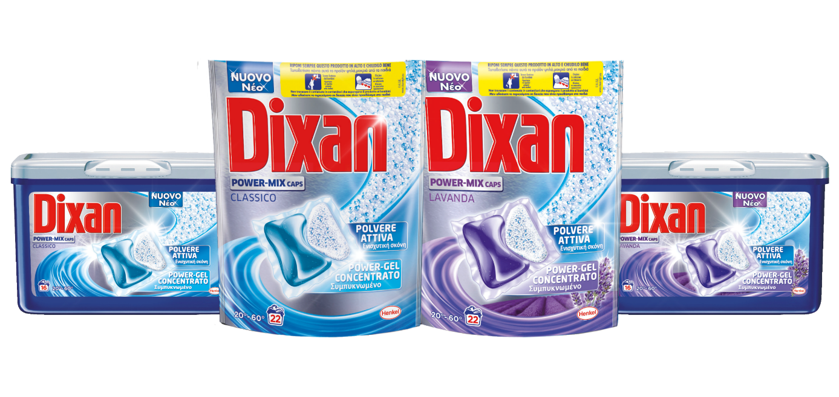Dixan Power Mix Caps è ben visibile sullo scaffale a partire dall’aprile 2015, quando si presenterà in una impattante veste grafica in argento metallizzato. Un pack che sottolinea il grande contenuto di innovazione del prodotto e capace di trasmettere al primo sguardo tutte le informazioni utili al consumatore.

La campagna di lancio prevede dal 31 maggio uno spot sui principali canali TV, affissioni, sample e attività dedicate su stampa e web. Per i consumatori in arrivo un premio speciale: acquistando 2 prodotti della linea caps di cui almeno un power-mix caps si potrà ricevere un buono del valore di 10 Euro da spendere nel proprio punto vendita di fiducia.

Dixan Power Mix Caps
Disponibile nella versione classica e nella profumazione lavanda:

Confezione da 16 caps - prezzo consigliato al pubblico € 5,99
Confezione da 22 caps - prezzo consigliato al pubblico € 6,99
www.dixan.it

1 - Dixan nasce nel 1957 come primo detersivo specifico per lavatrice. Negli anni ha costruito la sua immagine di pioniere dell'innovazione, grazie a lanci di grande successo (primo detersivo liquido per colorati, detersivo alla profumazione di lavanda, cenere attiva). Ancora oggi il suo carattere di brand innovativo è ufficialmente riconosciuto dalle consumatrici (indice di innovazione più alto del mercato).

2 - Dixan Power Mix Caps nasce come risposta ai trend di consumo che prevedono un progressivo passaggio dai detersivi in polvere a quelli liquidi e parallelamente in crescita la domanda di performance di lavaggio elevate (tradizionalmente attribuite alla polvere) unita a praticità e rispetto dei capi. Attualmente la VMS Dixan Caps: 24,9 (fonte Audit Tot Italia incl. Discount Gennaio 2015)

Henkel
Henkel opera a livello mondiale con marchi e tecnologie di qualità in tre settori di business: Bucato e Cura della Casa, Beauty Care, Adesivi e Tecnologie. Fondata nel 1876, Henkel detiene posizioni di leadership sia nel settore dei prodotti di largo consumo sia in quello dei prodotti per l'industria con marchi noti quali ad esempio Dixan, Testanera e Loctite. Henkel impiega circa 47.000 collaboratori in tutto il mondo e, nell’anno fiscale 2013, ha conseguito un fatturato pari a 16.355 milioni di euro e un utile operativo, depurato dagli effetti di cambio, pari a 2.516 milioni di euro. Le azioni privilegiate sono quotate presso la Borsa tedesca secondo l'indice DAX.

Henkel Italia
Nata nel 1933 con il nome di Società Italiana Persil SpA, Henkel Italia si è sviluppata e affermata nel mercato italiano perseguendo con la stessa tenacia obiettivi economici, ecologici e sociali. Oggi è una realtà produttiva e commerciale con 6 stabilimenti e circa 1.200 dipendenti impegnati nel fornire prodotti e servizi innovativi e di elevata qualità, sia ai consumatori finali sia ai clienti industriali.

Ufficio Stampa Henkel Laundry & Home Care Lead Communication

Simona Di Bianco Telefono + 39 02.860616
Telefono +39. 02.3579.2352 Anita Lissona 335.49.89.93
simona.dibianco@henkel.com Alberto Angelino 338 62.32.374
www.henkel.it alberto.angelino@leadcom.it

